Werkblad zondag 14 januari 2024
Welkom in de kerk, het Huis van God! Jij bent nu in de kerk. Met wie ben je gekomen?...............................
Ik ben in de kerk omdat:
0 ik het leuk vind om met elkaar te zingen 0 ik het fijn vindt om uit de Bijbel te lezen 0 het hier zo rustig is 0 je over God kunt nadenken 0 ik van mijn vader en moeder moest 0 ik God wil eren
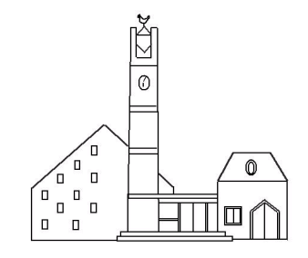
Teken jij heel veel mensen die naar de kerk lopen?

Vanmorgen is er een speciale dienst. Weet jij waarom? Belijdenisdienst / Bevestiging Ambtsdragers / Doopdienst
L E E R P S A L M
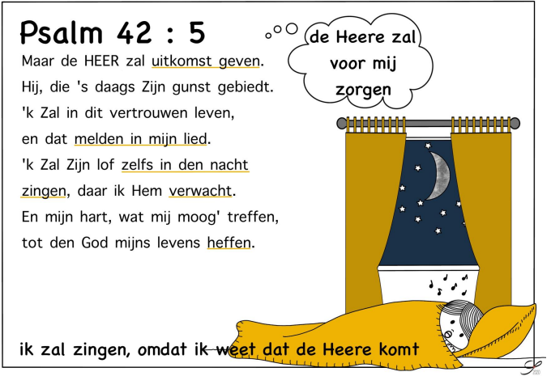

L E E R T E K S T
Genade zij u en …………… van ……………, onze …………… en van de Heere …………… Christus.
( Vader / vrede / God / Jezus )
Filippenzen 1 : 2

Vanmorgen is er een speciale dienst. In deze dienst worden ambtsdragers (her)bevestigd. Dit betekent dat er een nieuwe ouderling en een nieuwe diaken in de kerkenraad komen. Ook wordt er iemand kerkrentmeester. Als je wordt bevestigd, betekent dit dat je aan God belooft dat je je taak goed zult uitvoeren en de dominee spreekt een zegen uit. Verbind de woorden hieronder met de juiste uitleg.
Dominee Zorgt voor een goede verdeling van de collecte
Ambtsdragers Iemand wordt ambtsdrager en krijgt de zegen

Diaken Ouderlingen en diakenen

Ouderling De dominee/ouderlingen/diakenen samen

Jeugdouderling Vertelt Gods Woord in de kerk en legt dit uit

Kerkenraad Mensen bezoeken, leidinggeven in de kerk

Bevestiging Zorgt voor de jeugd en helpt de leiding van clubs

Kerkrentmeester Zorgt o.a. voor het onderhoud van de gebouwen
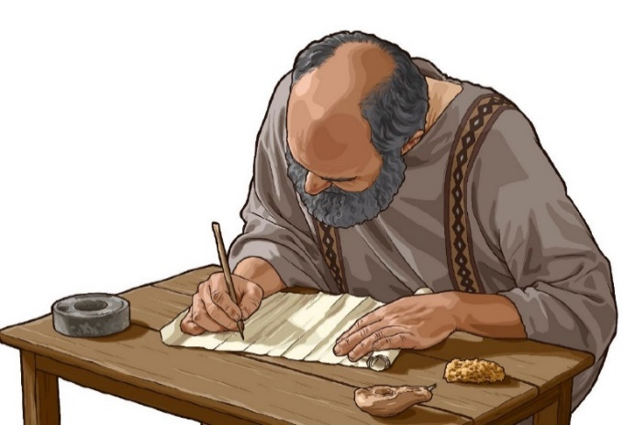
We lezen samen uit de Bijbel. Vandaag lezen we een stukje uit de brief die door Paulus is geschreven aan de gemeente in ……………………..
VRAGEN BIJ DE PREEK
- Hoe gaat het met Paulus als hij deze brief schrijft?

……………………………………………………………………………………………

- Wat doet Paulus als hij wordt uitgescholden?

……………………………………………………………………………………………
.
- Wat doet Paulus als hij wordt vervolgd?

……………………………………………………………………………………………..

- Vind jij het makkeijk of moeilijk om de Heere Jezus na te volgen?

………………………………………………………………………………………………………

